通知
_________学校：
本学期第七次中学信息技术教研活动具体事宜安排如下：
- 活动时间：2016年10月27日（星期四）上午9:00－11：30
- 活动内容：
如何搭建交互式教学平台（主讲人：刘春兰）
- 活动地点：
北京市第十三中学分校实验楼三层2301 计算机教室2。
走学校北门，进门右首边是实验楼，从楼梯上三层即可
地址：北京市西城区西绦胡同59号
（交通示意图参见附录）
- 参加人员：高中信息技术教师

北京教育学院宣武分院
技术教研部
2016-10-24
附录：
北京市第十三中学分校实验楼三层2301 计算机教室2
地址：北京市西城区西绦胡同59号
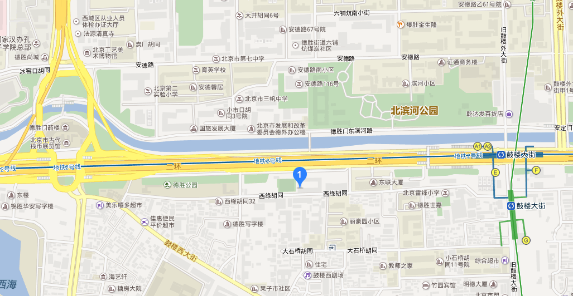

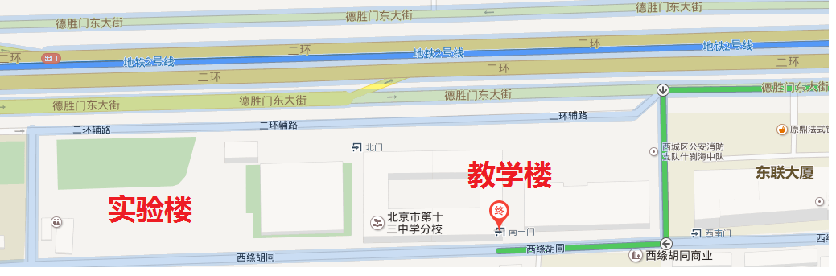
乘车路线：
地铁：2号线或8号线，从鼓楼大街站下车，出E口，向西直行680米，在二环辅路边
公交线路：
- 1.果子市 - 公交站327米
途经公交车： 5路 夜2路
- 2.后九条 - 公交站377米
途经公交车： 27路 380路 625路 夜36路
- 3.鼓楼桥西 - 公交站426米
途经公交车： 44内 44外 409路 625路 909路特12内 特12外 夜20内 夜20外
- 4.徳内甘水桥 - 公交站431米
途经公交车： 夜2路
- 5.德胜门南站 - 公交站449米
途经公交车： 5路 635路 夜2路
- 6.德内甘水桥 - 公交站478米
途经公交车： 5路 635路 夜2路
- 7.安德路西口 - 公交站558米
途经公交车： 27路 380路 625路 快速直达专线49路夜36路
- 8.鼓楼桥南 - 公交站577米
途经公交车： 60路 82路
- 9.六铺炕 - 公交站613米
途经公交车： 27路 60路 380路 625路快速直达专线49路 夜36路
- 10.德胜门内(后海) - 公交站638米
途经公交车： 观光3线

